Comparação entre as modulações digitais

- Analise os scripts fornecidos.
- Repare que a taxa de transmissão é igual para todas as modulações (bitrate=5000 bps).
- O arquivo entrada.txt (que contém caracteres ASCII) é a fonte de dados que está sendo modulada e demodulada, sendo gerado o arquivo saída.txt. Caso haja ruído excessivo o canal de transmissão, ou seja, relação sinal-ruido muito pequena, o arquivo de saída apresentará alguns erros nos caracteres interpretados. Este ruído branco no canal de transmissão pode ser simulado através da função awgn() do Matlab.

Exemplo de uso: awgn(dados,50);
Onde: dados é o vetor com o sinal modulado e
50 é a relação sinal-ruido (SNR).

- Localize a função nos arquivos, e envie valores de SNR do canal para cada modulação. Modifique o valor da SNR dos sistemas de modulação/demodulação até que haja erro no sinal de saída. Para verificação do erro basta comparar visualmente os arquivos entrada.txt e saída.txt.

Exemplo: trans_qam(noise) – uso: trans_qam(40); SNR=40 dB

SNR limite para que haja erro na modulação BFSK: _______
SNR limite para que haja erro na modulação 4-FSK: _______
SNR limite para que haja erro na modulação BPSK: _______

- Para as seguintes SNRs, escreva um script que calcule a taxa de erro de bit para cada modulação (BFSK, 4-FSK, BPSK):

b.1) 1 dB
b.2) 5 dB
b.3) 20 dB

ANÁLISE:

- Qual modulação apresentou maior imunidade ao ruído?
- As taxas de erro apresentam linearidade com relação ao aumento da SNR?
- As taxas de modulação de todas técnicas foram as mesmas?
- Observando os gráficos de frequência, qual a relação de eficiência espectral (bps/Hz) de cada técnica de modulação?

Comparação entre os códigos de linha

- Utilizando os scripts de codificação de linha fornecidos, forneça uma sequência binária de 20 bits e cole os gráficos das codificações de linha (URZ, UNRZ, PRZ, Manchester).
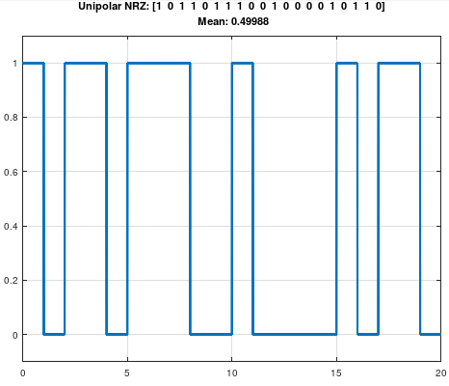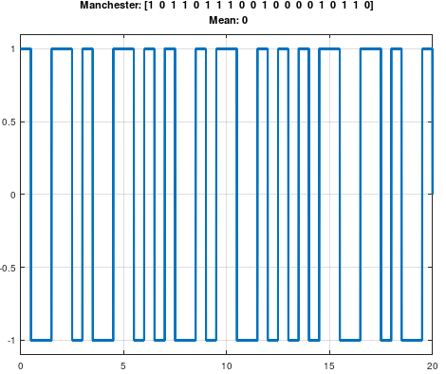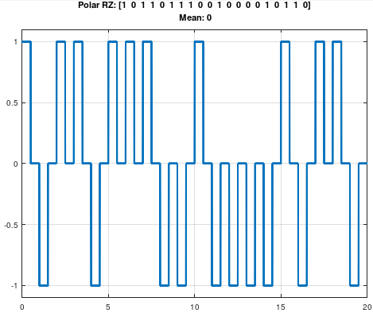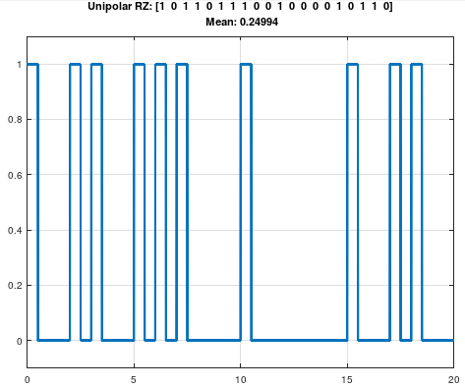

- Escreva um script que calcule o valor médio de cada stream de bits codificados.
Valores médios plotados junto com os gráficos acima

- Analise a largura de banda ocupada por cada codificação (densidade espectral de potência).

Dica: Fs=1/dt;
pwelch(s,[],[],[],Fs);

ANÁLISE:

- Qual codificação apresenta nível DC? Os valores DC são independentes da sequência de bits codificados?
- Qual codificação apresentou maior energia em banda base?
- A taxa de amostragem na recepção dos sinais codificados tem alguma influência com a taxa de erro de bit no caso do canal possuir ruído?

